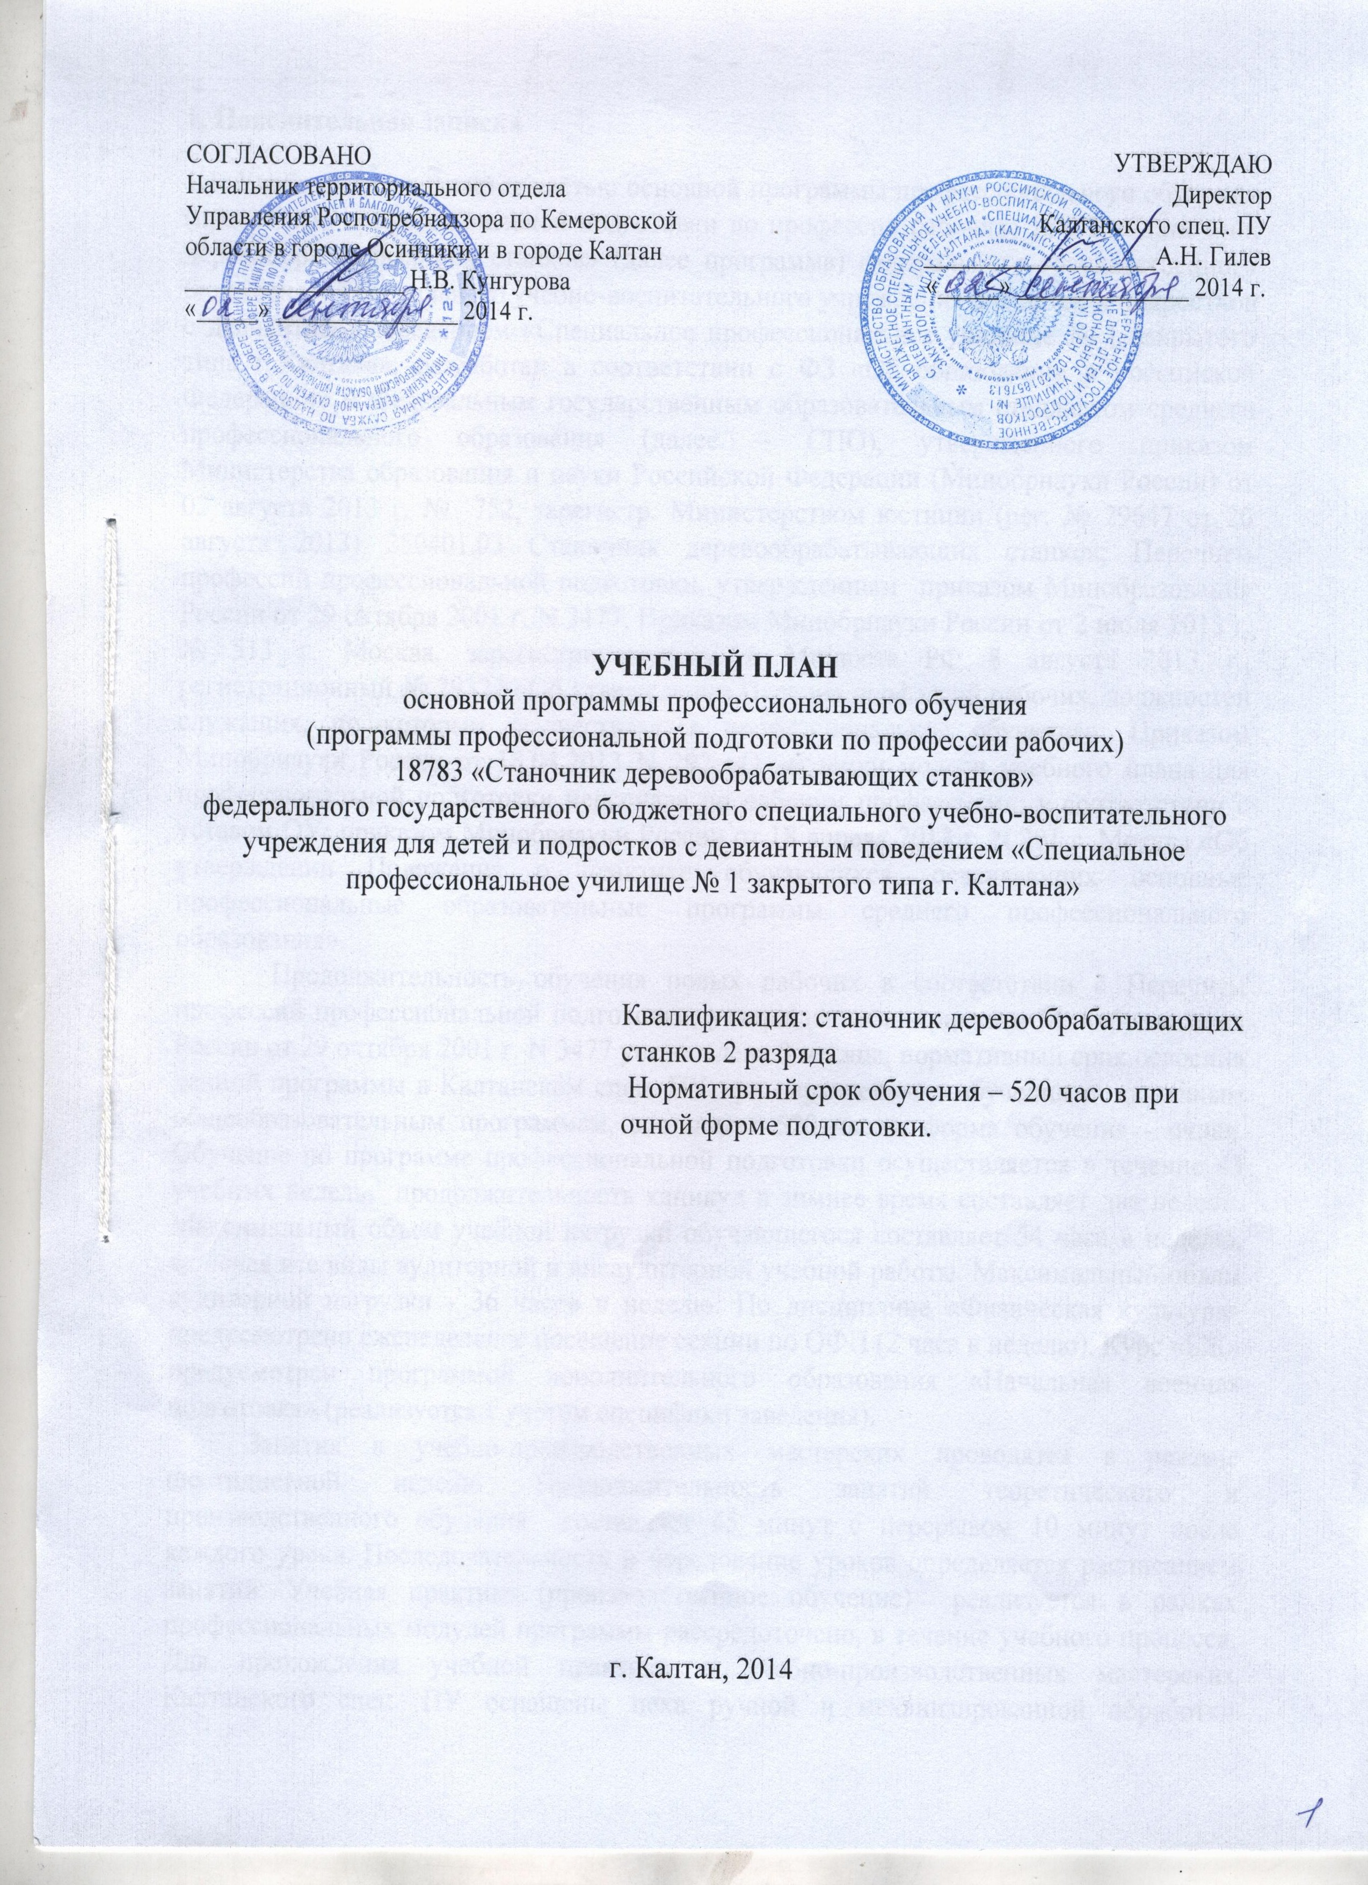

ПОЯСНИТЕЛЬНАЯ ЗАПИСКА
к учебному плану Калтанского спец. ПУ, реализующего программы общего образования на 2014-2015 учебный год

Учебные планы федерального государственного бюджетного специального учебно-воспитательного учреждения для детей и подростков с девиантным поведением «Специальное профессиональное училище № 1 закрытого типа г. Калтана» (далее – Калтанское спец. ПУ) на 2014-2015 учебный год включает в себя учебные планы: общего образования и профессионального обучения учащихся 5-9 классов и 11 класса, для обучающихся с ограниченными возможностями здоровья (с задержкой психического развития и с умственной отсталостью).
Учебные планы составлены в соответствии с ФЗ «Об образовании в Российской Федерации», на основании Порядка организации и осуществления образовательной деятельности по основным общеобразовательным программам начального общего, основного общего и среднего общего образования (приложение к приказу Министерства образования и науки Российской Федерации от 30 августа 2013 г. № 1312).
Учебные планы основного и среднего общего (универсальный профиль) образования составлены в соответствии с федеральным базисным учебным планами примерными учебными планами для образовательных учреждений Российской Федерации, реализующих программы общего (приложение Приказу Минобразования России от 09.03.2004 № 1312).
Учебные планы для обучающихся с ограниченными возможностями здоровья (с задержкой психического развития и с умственной отсталостью) составлены в соответствии с базисным учебным планом специальных (коррекционных) образовательных учреждений для обучающихся, воспитанников с отклонениями в развитии (приложение к приказу Минобразования России от 10.04.2002 N 29/2065-п). Основой учебного плана для обучающихся с ограниченными возможностями здоровья (с умственной отсталостью) является первый вариант. Контингент класса обучающихся с ограниченными возможностями здоровья (с задержкой психического развития и с умственной отсталостью), прибывающих в спец. ПУ по решению органов субъектов судов Российской Федерации, формируется из числа учащихся, которым медико-педагогической комиссии по месту их жительства рекомендовано обучение в таких классах.
Учебные планы направлены на решение основных задач учреждения:
- обеспечение выполнения обязательных образовательных стандартов;
- формирование универсальных учебных действий в личностных, коммуникативных, познавательных, регулятивных сферах, обеспечивающих способность к организации самостоятельной учебной деятельности;
- обеспечение преемственности образовательных программ всех уровней;
- ликвидацию пробелов в знаниях и преодоление последствий школьной и социальной дезадаптации воспитанников;
- сохранение и укрепление здоровья школьников, формирование культуры здорового образа жизни.
Обучение по программам общего образования осуществляется в течение 34 (35) учебных недель. Уроки в школе проводятся в режиме шестидневной учебной недели продолжительностью 40 минут и длительностью перемен в соответствии с санитарными нормами, утвержденными Постановлением федеральной службы по надзору в сфере защиты прав потребителей и благополучия человека от 29 декабря 2010 г. № 189. В учебном плане сохранены все учебные предметы федерального компонента, соблюдается объем обязательной минимальной нагрузки обучающихся.
Содержание основного общего образования является завершенным и базовым для продолжения обучения уровня среднего общего образования, создает условия для социального самоопределения и самообразования учащихся.
Федеральный компонент обеспечен программами и учебниками, утвержденными МО РФ.
Особенности учебных планов училища, связанные со спецификой учреждения:
- Для реализации содержания образования и совершенствования навыков и умений в письменной и устной речевой деятельности в вариативной части плана увеличено количество часов на учебный предмет «Русский язык» в 5 классе на 3 часа, в 6, 7 классах на 1 час в неделю.
- Учитывая современные требования, с целью обеспечения всеобщей компьютерной грамотности, овладения умениями работать с различными видами информации с помощью компьютера в 5-8 классах в вариативной части введен предмет «Информатика» 1 час за счет школьного компонента.
- На изучение предмета «Физическая культура» отводится по 2 часа в рамках учебного плана. Приказ Минобрнауки от 08.10.2010 № ИК-1494/19 "О введении третьего часа физической культуры» реализуется в рамках программ дополнительного образования: каждый учащийся занимается в спортивных секциях по 4 часа в неделю.
- Учебный предмет "Основы безопасности жизнедеятельности" вводится для изучения на основной ступени общего образования. На его освоение отведено по 1 часу в неделю в 8 классе в инвариантной части плана и 5-7, 9 классах – вариативной части (Письмо Минобрнауки РФ от 27.04.2007 № 03-898 "О методических рекомендациях по курсу "Основы безопасности жизнедеятельности").
- В целях обеспечения преемственности в содержании и методике обучения в вариативной части отводится по 1 часу на изучение биологии и географии.
- В классах для обучающихся и воспитанников с ограниченными возможностями здоровья (с задержкой психического развития) часы раздела коррекционной подготовки использованы на индивидуальные занятия по русскому языку и математике (по одному часу в неделю) в целях доведения образовательного уровня учащихся до базового, для ликвидации серьезных пробелов в знаниях воспитанников.
- С учетом специфики заведения индивидуальных особенностей воспитанников, и в целях формирования правовых знаний, в учебных планах для обучающихся с ограниченными возможностями здоровья выделено по 1 часу на изучение обществознания, в курсе которого предусмотрено изучение разделов «Основы правовых знаний» и «Основы гражданского права»: в 5-7 классах для учащихся с умственной отсталостью; в 5-8 классах для учащихся с задержкой психического развития. С целью формирования навыка работы на компьютере с текстом и графикой для учащихся с легкой умственной отсталостью в учебном плане предусмотрено изучение предмета «Основы компьютерной грамотности», 1 час. Часы индивидуальных и групповых коррекционных занятий отводятся для восполнения пробелов в знаниях по русскому языку и математике по 1 часу в 7-9 классах.
- В учебном плане для учащихся 11 класса региональный компонент и компонент образовательного учреждения используется:
- для организации подготовки к выпускному экзамену - по 1 часу выделено на русский язык и математику;
- для полного прохождения программного материала за среднюю общую школу по 1 часу выделено на предметы иностранный язык, история, обществознание и география, так как в 10 классе 2013- 2014 учебного года реализован план индивидуального обучения, в котором было уменьшено общее количество часов на изучение этих предметов. Физическая культура и ОБЖ в полном объеме изучались в рамках учебного плана программы подготовки квалифицированных рабочих, служащих среднего профессионального образования по профессии 270802.10 Мастер отделочных строительных работ.

- Образовательная область «Технология» и часы национально-регионального компонента и компонента образовательного учреждения используется на профессиональное обучение. Обучающиеся параллельно с освоением общеобразовательных программ получают профессиональную подготовку по блоку профессий: «Слесарь по ремонту автомобилей», «Станочник деревообрабатывающих станков», «Слесарь механосборочных работ», «Штукатур», «Столяр строительный» для обучающихся и воспитанников с ограниченными возможностями здоровья (с умственной отсталостью). Обучение по данным профессиям ведется в соответствии с учебными планами по каждой профессии, разработанными и составленными на основании ФГОСов, представленными в основных программах профессионального обучения. После обучения и успешной итоговой аттестации учащиеся получают свидетельство установленного образца.

Итоговая аттестация выпускников 9 и 11 класса осуществляется в соответствии с Федеральным законом от 29.12.2012 № 273-ФЗ «Об образовании в Российской Федерации», Порядком проведения государственной итоговой аттестации по образовательным программам основного общего образования (Приказ Министерства образования Российской Федерации и науки Российской Федерации от 25 декабря 2013 года № 1394) и Порядком проведения государственной итоговой по образовательным программам среднего общего образования (Приказ Министерства образования Российской Федерации и науки Российской Федерации от 26 декабря 2013 г. № 1400).
Успешно прошедшим итоговую аттестацию, выдаются аттестаты соответствующего образца.
Промежуточная аттестация проводится в 5 – 8 классах в соответствии с Положением о промежуточной аттестации учащихся Калтанского спец. ПУ. По итогам промежуточной аттестации и успеваемости за учебный год выдается табель.

УЧЕБНЫЙ ПЛАН,
реализующий программы основного общего образования
на 2014-2015 учебный год
Учебные  предметы | Количество часов по предметам в неделю  (по классам)
 | 5 | 6 | 7 | 8 | 9
Русский язык | 3 | 3 | 3 | 3 | 2
Литература | 2 | 2 | 2 | 2 | 3
Иностранный язык | 3 | 3 | 3 | 3 | 3
Математика | 5 | 5 | 5 | 5 | 5
Информатика и ИКТ |  |  |  | 1 | 2
История | 2 | 2 | 2 | 2 | 2
Обществознание |  | 1 | 1 | 1 | 1
География | - | 1 | 2 | 2 | 2
Природоведение | 2 | - | - | - | -
Биология | - | 1 | 2 | 2 | 2
Физика | - | - | 2 | 2 | 2
Химия | - | - | - | 2 | 2
Музыка | 1 | 1 | 1 | 1 | 0,5
ИЗО | 1 | 1 | 1 |  | 0,5
Основы безопасности жизнедеятельности |  |  |  | 1
Физическая культура | 2 | 2 | 2 | 2 | 2
Итого | 21 | 22 | 26 | 29 | 29
Региональный (национально-региональный) компонент
Русский язык | 3 | 1 | 1
География |  | 1
Биология |  | 1
Основы безопасности жизнедеятельности | 1 | 1 | 1 |  | 1
ИЗО |  |  |  | 1
Компонент образовательного учреждения
Профессиональная подготовка | 5 | 6 | 6 | 6 | 6
Обществознание | 1
Информатика | 1 | 1 | 1
Всего: | 32 | 33 | 35 | 36 | 36

УЧЕБНЫЙ ПЛАН,
реализующий программы среднего общего образования
на 2014-2015 учебный год

Образовательные области | Образовательные компоненты | Количество часов в неделю | Количество часов в неделю
Образовательные области | Образовательные компоненты | X | XI
Филология | Русский язык | 1 | 1
Филология | Литература | 3 | 3
Филология | Иностранный язык | 3 | 3
Математика | Математика | 4 | 4
 | Информатика и ИКТ | 1 | 1
Обществознание | История | 2 | 2
Обществознание | Обществознание | 2 | 2
Обществознание | География | 1 | 1
Естествознание | Биология | 1 | 1
Естествознание | Физика | 2 | 2
Естествознание | Химия | 1 | 1
Физическая культура | Физическая культура | 3 | 3
Физическая культура | ОБЖ | 1 | 1
Региональный (национально-региональный) компонент
 | Русский язык | 1 | 1
 | География |  | 1
 | Математика | 1 | 1
Компонент образовательного учреждения
 | Профессиональная подготовка | 6 | 5
 | Иностранный язык |  | 1
 | История |  | 1
 | Обществознание |  | 1
Общее количество часов в неделю по классам |  | 33 | 36

УЧЕБНЫЙ ПЛАН,
реализующий программы основного общего образования
для обучающихся и воспитанников
с ограниченными возможностями здоровья
(с задержкой психического развития)
на 2014-2015 учебный год

Учебные  предметы | Количество часов по предметам в неделю  (по классам)
 | 5 | 6 | 7 | 8 | 9
Русский язык | 6 | 5 | 5 | 3 | 3
Литература | 2 | 2 | 2 | 3 | 3
Иностранный язык | 2 | 2 | 2 | 2 | 2
Математика | 5 | 5 | 5 | 5 | 5
Информатика | 1 | 1 | 1 | 1 | 1
История и обществоведение | 2 | 2 | 2 | 2 | 3
Введение в экономику |  |  |  |  | 1
География и экология | - | 2 | 2 | 2 | 2
Биология | 2 | 2 | 2 | 2 | 2
Физика и астрономия | - | - | 2 | 2 | 2
Химия | - | - | - | 3 | 2
ИЗО |  | 1 | 1 | 1
Физическая культура | 2 | 2 | 2 | 2 | 2
Коррекционная подготовка
б)обязательные индивидуальные и групповые коррекционные занятия
Избранные темы школьного курса по русскому языку | 1 | 1 | 1
Компонент образовательного учреждения
Профессиональная подготовка | 6 | 5 | 5 | 6 | 6
Музыка | 1 | 1 | 1 | 1
Основы безопасности жизнедеятельности | 1 | 1 | 1 | 1 | 1
Обществознание | 1 | 1 | 1 | 1
Всего: | 32 | 33 | 35 | 36 | 35

